2014年4月广州市气候影响评价
分析：吴晓绚 签发：吕勇平
广州市气候与农业气象中心 2014年5月3日
【内容提要】4月份我市气候影响评价属较好年景。气温偏高，降水正常略偏少。月初月底出现明显降水过程，月中天气稳定。
- 基本气候特点

气温一致偏高
2014年4月，广州全市平均气温22.9℃，较常年同期偏高0.7℃。各区平均气温22.4～23.6℃（表1，图1）。与常年同期相比，各区一致偏高0.2～1.1℃（表1，图2）。
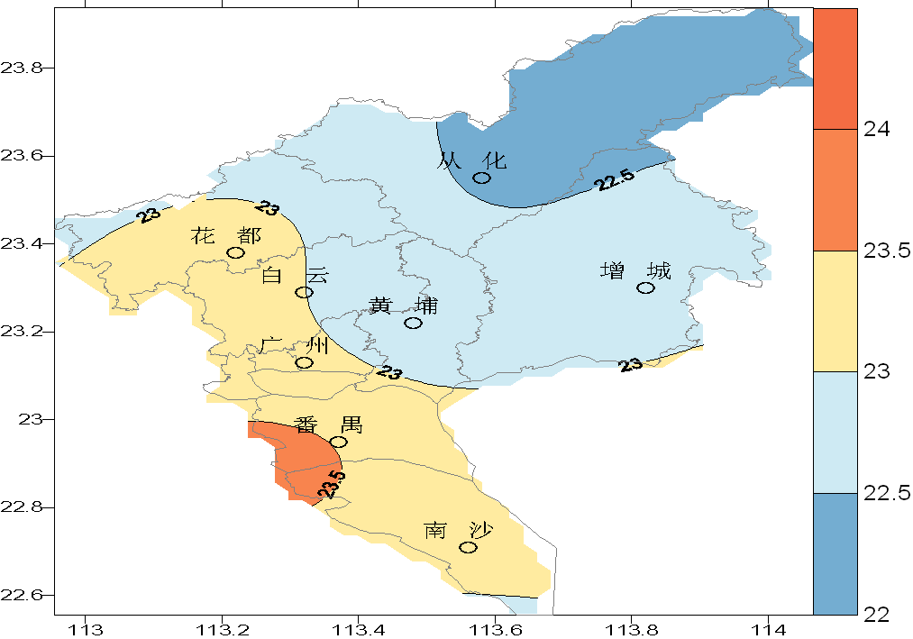 |  | 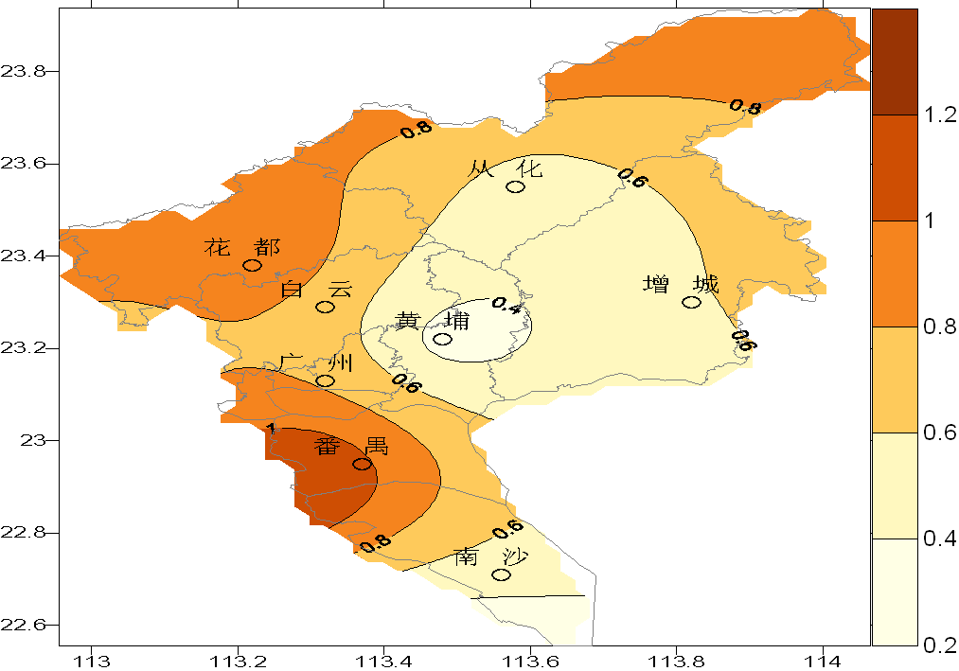
图1 2014年4月平均气温分布（℃） | 图2 2014年4月平均气温距平分布（℃）
各区月极端最高气温在33.2～33.5℃之间，出现在13日（图3）。
各区月极端最低气温14.2～16.7℃，出现在5日（图3）。
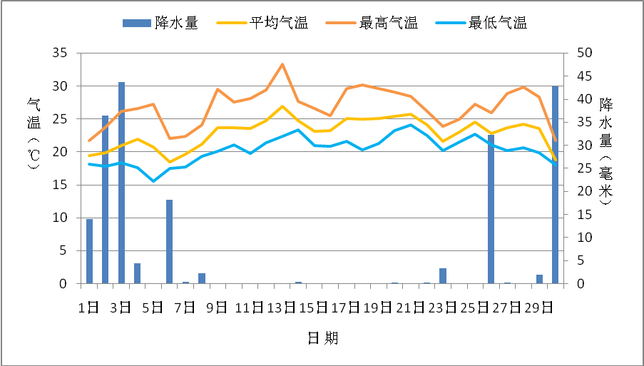
图3 2014年4月广州市平均雨量与平均气温、最高气温和最低气温逐日变化图

降水略偏少
2014年4月，全市平均降水量200.0毫米，较常年同期偏少3.2%。各区降水量171.8～236.6毫米（表1，图4）。与常年同期相比，番禺、花都偏多一成，广州市区、增城偏少一成，从化偏少近三成。
各地月雨日12～14天，与常年同期相比，各区偏少2～5天。
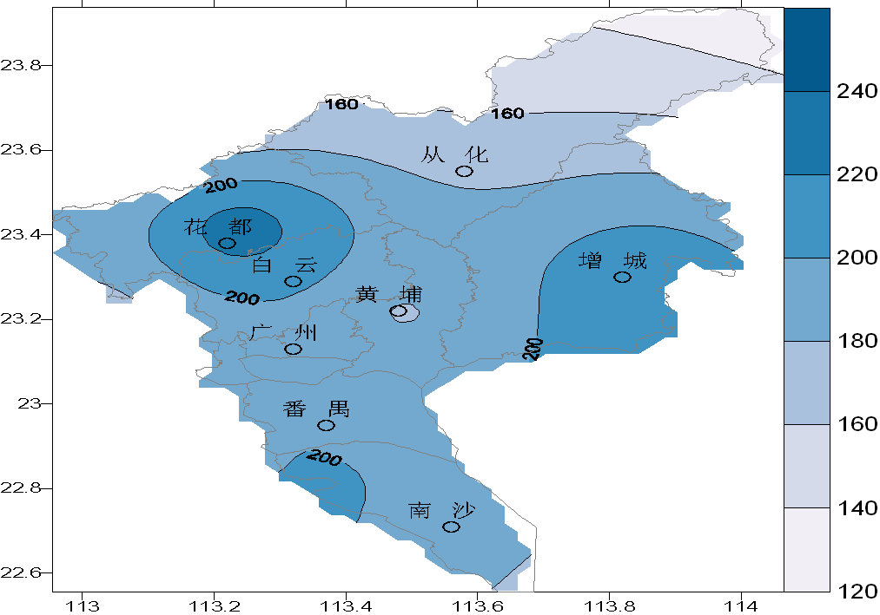 | 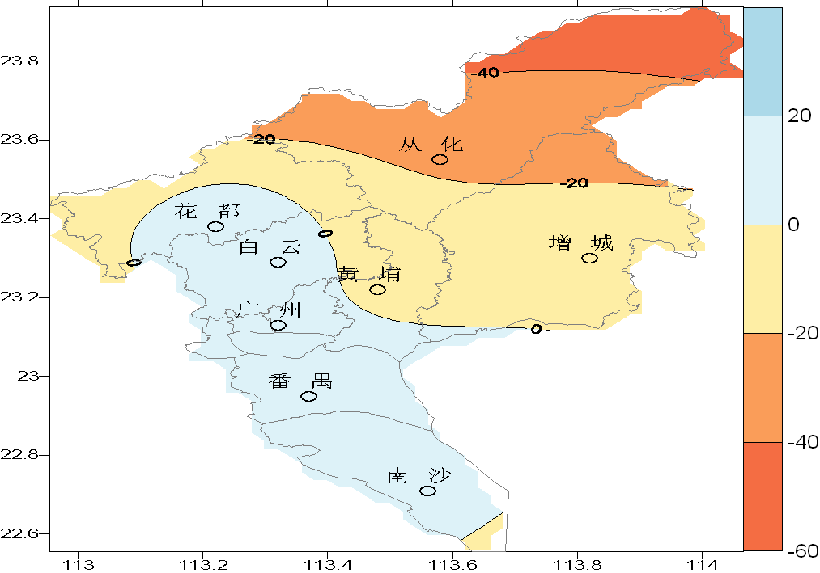
图4 2014年4月降水量分布（毫米） | 图5 2014年4月降水距平百分率分布（%）

表1 2014年4月广州市气象要素一览表
站名 | 平均气温（℃） | 气温距平（℃） | 降水（毫米） | 降水距平百分率（%） | 雨日（d） | 雨日距平（d） | 日照时数（h） | 日照距平百分率（%） | 最高气温（℃） | 历史同期最高（℃）
花都 | 23.2 | 0.9 | 236.6 | 15 | 12 | -5 | 71.0 | -5 | 33.5 | 33.6
从化 | 22.4 | 0.5 | 171.8 | -27 | 13 | -4 | 53.9 | -14 | 33.2 | 34.0
广州 | 22.6 | 0.2 | 177.1 | -4 | 12 | -4 | 55.7 | -8 | 33.3 | 33.3
增城 | 22.8 | 0.6 | 214.9 | -7 | 14 | -2 | 70.2 | -7 | 33.4 | 33.7
番禺 | 23.6 | 1.1 | 199.7 | 13 | 12 | -4 | 50.5 | -33 | 33.2 | 33.4
注：广州指广州市萝岗区水西村长平坳山头气象观测站

日照偏少
2014年4月，各区日照时数50.5～71.0小时。与常年同期相比，各区一致偏少5～33%（表1）。
二、主要气候事件

月初月底出现明显降水过程
2～3日，受锋面低槽影响，我市出现大范围强降水天气，根据广州市气象监测站网资料，有39个区域站录得100毫米以上降水，170个区域站录得50毫米以上降水，全市平均过程雨量为76.1毫米，黄阁沙仔岛小学录得最大过程雨量156.9毫米，部分地方录得了8～9级的雷雨大风。4～5日我市雨势减弱,出现小到中雨。6日，受南支槽和西南气流共同影响，我市北部出现阵雨，中南部出现大雨到暴雨。
26日，受冷空气南下影响，我市出现明显的雷雨天气，并伴有7～8级大风，根据广州市气象监测站网资料，共有7个区域站录得暴雨，另有100个区域站录得大雨，全市平均雨量为25.2毫米，花都区赤坭镇录得最大雨量73.5毫米。30日，受高空槽和切变线共同影响，我市再次出现中到大雨，局部暴雨的降水过程。根据广州市气象站网监测，30日08时至5月1日08时，全市共有11个测站录得暴雨，49个测站录得大雨，86个测站录得中雨，其中增城百花林水库录得全市最大雨量84.9毫米。

三、气候对各行业的专题影响评价

气候与农业
4月我市气温偏高，降水略偏少，日照偏少。上旬前期出现的强降水对早稻移栽、果树开花及其它作物生长不利。中旬气温高降水稀少，日照增多，对果树开花、放蜂授粉及幼果形成比较有利。下旬，气温正常，温度条件与水分条件对早稻分蘖及其它作物生长发育比较有利，但由于日照偏少，不利于作物光合作用，部分作物生长发育进度缓慢，但总体影响不大。综合评价本月农业气象条件为良好。

气候与交通
月底出现的两次明显降水，均使广州市白云国际机场出现航班延误。26日，我市出现明显的雷雨天气，受此影响，广州白云国际机场航班出现延误或取消，部分外地来穗航班需要备降其他机场，白云机场启动“蓝色航班延误预警”。30日，我市再次出现雷雨大风天气，广州白云国际机场航班受到影响，有超过20个航班延误一个小时以上，10多个航班需要备降其他机场。另外，30日的暴雨也致使海珠区民主直街、白云区石槎路、广园快速路黄村立交路段出现15～20厘米积水，影响行车顺畅。

